Accès en voiture :
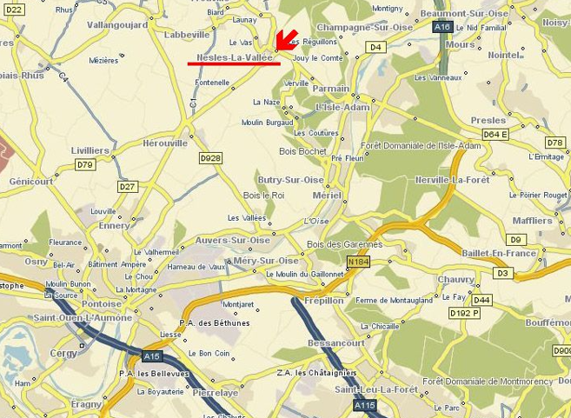

Accès par le train
Prendre la ligne H de la SNCF au départ de la gare du Nord ou de toute autre gare sur le parcours et descendre à la station « Valmondois » (gare de Butry sur Oise). Un train toutes les demi-heure environ en semaine. Durée trajet Paris Nord-Valmondois : 45 mn (Zone 5).
Utiliser ensuite la navette Ile de France Mobilité (RATP) 1113 au départ de la station Valmondois et descendre à Mairie de Nesles. Un mini bus toutes les heures en moyenne. Durée trajet : 15 mn (Zone 5).
